География, 10 класс
Урок № 12
Дата: ________
Тема урока: Гидросфера, ее составные части, свойства и круговорот воды
Цель урока: изучить гидросферу.
Задачи:
- Рассмотреть состав и свойства гидросферы;
- Дать представления о круговороте воды
- Воспитать интерес к предмету.
Методы и методические приемы: словесные (беседа, объяснение, лекция)..
Оборудование: Физическая карта, учебник «География» 10 класс.

Ход урока:
I. Организационный момент (2-3 мин.)
Приветствие учащихся. Выявление отсутствующих. Проверка готовности к уроку.
II. Проверка домашнего задания (15 мин)
– Но перед этим, ответьте мне на вопросы:
- Что такое погода и климат?
- Как они связаны между собой?
- Факторы, влияющие на климат?
- Что представляет собой циркуляция?
- Показать на карте
III. Изучение новой темы.
Гидросфера - это водная оболочка Земли между атмосферой и земной корой, представлена ??совокупностью океанов, морей и континентальных водных масс Гидросфера покрывает 70,8% земной поверхности Объем гидросферы - 13 370 300 000 к км3, что составляет 1/800 общего объема планеты Масса гидросферы - 1,4 18 т, из которых 98,31% приходится на океаны, моря и подземные воды, 1,65% - в материковых льдах приполярных областей и только 0,045% - в пресных водах рек, болот и озер Незначительная часть воды находится в атмосфере и живых организмах Химический состав гидросферы приближается к среднему составу морской воды Гидросфера находится в непрерывной взаемодии3 атмосферой, земной корой и биосферой.
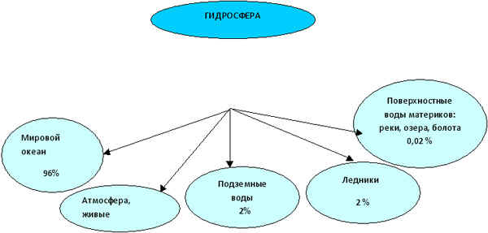

Учитель: Вы уже знаете, что вода в природе бывает в трех состояниях: в жидком 4; твердом – в виде снега и льда, ; и газообразном – в виде пара. Обратите внимание, что все три состояния постоянно на каждом шагу встречаются в природе, а не только в лаборатории. Постарайтесь припомнить известные вам вещества и найти среди них другое, которое встречалось бы в природе во всех трех состояниях. Едва ли тебе удастся отыскать что-то похожее.
У воды сравнительно мала разница между температурой плавления льда и кипения жидкости. Эту разницу и назвали сотней градусов с тем, чтобы этими градусами измерять температуру прочих тел. Температура таяния льда принята за ноль, а кипения воды - за сто градусов.
Как и все прочие вещества, вода при нагревании расширяется. Конечно, это расширение невелико и мало заметно. Если вы нальете воды в колбу с длинным узким горлышком и станете нагревать ее, то поднятие уровня воды в горлышке вам удастся заметить. Соответственно, при охлаждении вода сжимается.
Учитель: Где встречается вода в природе?
Ответы детей.
Вода на Земле встречается в морях, океанах, на суше в виде рек, озер, болот, грунтовых вод, в атмосфере и литосфере, в растениях. Да и мы с вами в большей степени состоим из воды
Учитель: Работа с картой. Найти на физической карте полушарий в учебнике океаны. Показать их на карте полушарий, которая висит на доске.
Учитель: Перед вами сосуды с водой. В одном вода в жидком состоянии, в другом лед. Если мы будем переливать воду из одного сосуда в другой, о каком свойстве воды мы можем говорить? Да, о текучести воды.
Если мы посмотрим на свет, что мы можем сказать. Вода прозрачная.
Есть ли у воды запах? Вода не имеет запаха.
Беседа, опыт, выводы: Вода жидкая, бесцветная, прозрачная, безвкусная, текучая. (из наблюдений).
Круговорот воды в природе.
Вода — очень подвижная жидкость. Кроме того, в земных условиях она легко переходит из одного состояния в другое: испаряется, замерзает, плавится. Именно поэтому вода — вечный путешественник.
Постоянный обмен влагой между гидросферой, атмосферой и земной поверхностью, состоящий из процессов испарения, передвижения водяного пара в атмосфере, его конденсации в атмосфере, выпадения осадков и стока, получил название круговорота воды в природе.
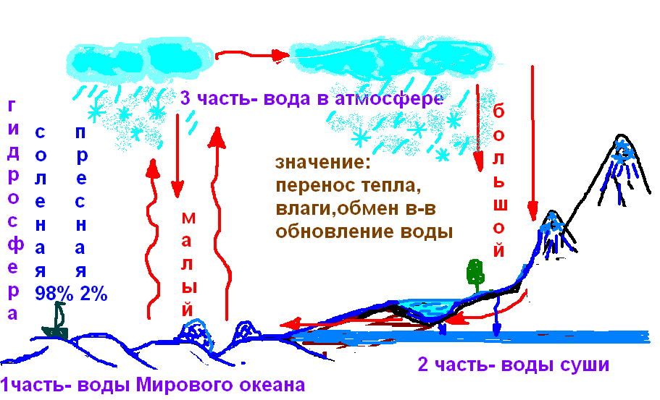

Различают несколько видов круговоротов воды в природе.
Большой, или мировой, круговорот — водяной пар, образовавшийся над поверхностью океанов, переносится ветрами на материки, выпадает в виде атмосферных осадков и возвращается в океан в виде стока. В этом процессе изменяется качество воды: при испарении соленая морская вода превращается в пресную, а загрязненная — очищается.
Малый, или океанический, круговорот — водяной пар, образовавшийся над поверхностью океана, сконденсируется и выпадает в виде осадков снова в океан.
С поверхности рек, озёр, морей в любое время года в воздух непрерывно поднимаются невидимые водяные пары. Подхваченные ветром, они рассеиваются в безбрежном воздушном пространстве.
Если в насыщенный воздух продолжают поступать водяные пары, то начинается сгущение или конденсация пара в кристаллики или в капельки воды. То же самое произойдёт, если насыщенный при определённой температуре водяными парами воздух станет остывать, — пар сгущается, и образуется облако.
Но вот облако поднимается на такую высоту, что капли, находящиеся в его вершине, замерзают. Образовавшиеся кристаллики льда легко обволакиваются другими капельками и становятся тяжёлыми. Они уже не могут держаться в воздухе и быстро падают вниз. Если на пути встречаются тёплые слои воздуха, кристаллики тают, и образуются дождевые капли. Если же температура воздуха низка, идёт снег
Не вся вода, выпавшая на землю в виде осадков, уносится реками в моря. Часть её снова испаряется, а часть просачивается сквозь почву.
А теперь давайте представим, чтобы произошло, если бы круговорот воды исчез? (ответы детей).
IV. Рефлексия. Что было пройдено на уроке.
1.Дайте определение гидросферы.
2.Назовите составные части гидросферы.
3.Почему выливается вода из чайника при закипании?
4.Где встречается вода в природе?
5.Какую роль играет вода в природе? В жизни человека?
6.Как осуществляется круговорот воды в природе
-Теперь подведем итоги. Выставление оценок.
V. Заключительная часть (2 – 3 мин.)
Запишите домашнее задание:
Урок окончен! Всем спасибо! До свидания!

